Provádění jednoduchých nápisů
VY_32_INOVACE_20_398

Projekt MŠMT | EU peníze středním školám
Název projektu školy | ICT do života školy
Registrační číslo projektu | CZ.1.07/1.5.00/34.0771
Šablona | III/2
Sada | 20
Anotace | Popis provádění jednoduchých nápisů, pracovní postup pro obor E malířské a natěračské práce
Klíčová slova | Šablona, pauza, sítotisk, tupování štětcem, nápisy na skle, linka
Předmět | Technologie
Autor, spoluautor | Ing. František Jonák
Jazyk | Čeština
Druh učebního materiálu | Výklad
Potřebné pomůcky | PC, dataprojektor
Druh interaktivity | Výklad pomocí prezentace, doplňování myšlenkové mapy- student si upřesní- doplní informace o provádění tapetářských prací získané při odborném výcviku
Stupeň a typ vzdělávání | Střední škola
Cílová skupina | 3. ročník, žáci 17 – 19 let, obor E malířské a natěračské práce
Speciální vzdělávací potřeby | ne
Zdroje | viz poslední strana

PODKLADY PRO NÁPISY

Savé
- Papír
- Karton
- Látka
- Dřevo

Polosavé
- Savé podklady natřené dispersní barvou
- Sololit

Nesavé
- Sklo
- Kovy
- Plasty
- Podklady natřené emaily a laky

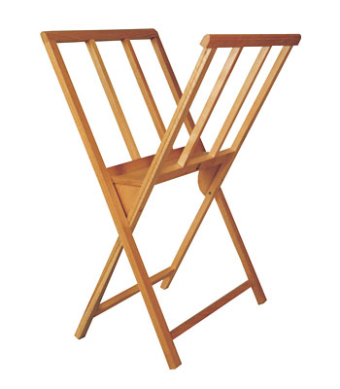
Přenosný skládací stojan

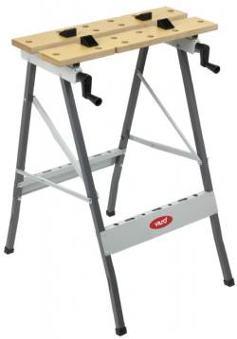
Přenosný skládací pracovní stůl
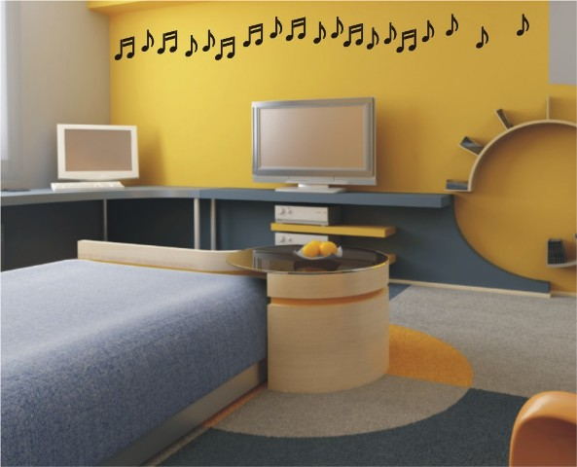

Ukázka nápisu na stěně pomocí šablony

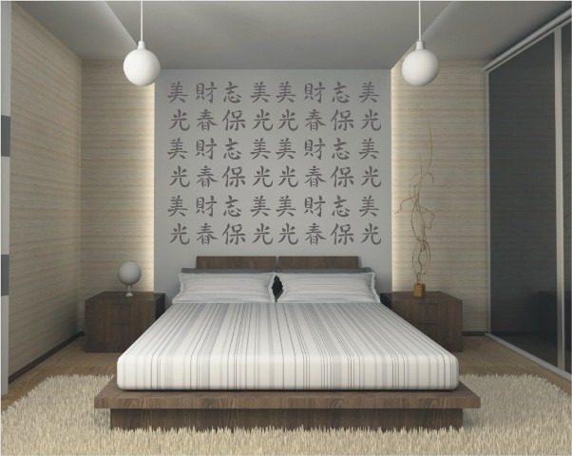

Ukázka nápisu na stěně pomocí šablony

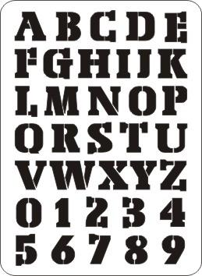
Ukázka šablony


Ukázka nápisu a obrázku pomocí šablony


Ukázka nápisu na triku pomocí pauzy

- Souhrn učiva

- Otázky pro opakování

- Jaké znáš podklady pro nápisy
- Jak připravíš šablonu
- Jak připravíš pauzu
- K čemu požíváme pracovní stoly

- Použité zdroje

Sborník – katalog, prezentační CD a www. stránky PRIMALEX – PPG Deco Czech a.s., f.REMAL,
f. Spojené kartáčovny a.s, HET spol.s.r.o., Teluria s.r.o., CEMIX s.r.o., Jubizol JUB a.s.,

( souhlas s použitím výše uvedených zdrojů je archivován u zpracovatele DUM )

